ZRAK IN NJEGOVE LASTNOSTI

Trditev: ZRAK JE BREZ BARVE.
Potrebuješ: večjo posodo z vodo in plastenko.

Potopi plastenko v vodo in opazuj.

Kaj se je dogajalo?
Zakaj?

Potrebuješ: balon, košček papirja, košček papirnatega robčka, košček vate ali kakšne druge lahke predmete in jih daj na mizo.

Napihni balon. Odprtino balona usmeri v predmete na mizi. Počasi spuščaj zrak iz balona.

Kaj se je dogajalo?
Zakaj?

Trditev: BREZ KISIKA NI GORENJA.
Potrebuješ: steklen kozarec, dve sveči in vžigalnik.
Pazi, da se pri delu ne opečeš in da česa ne zakuriš!

Prižgi obe sveči (prosi starše za pomoč). Eno svečo pokrij s steklenim kozarcem.

Kaj se je zgodilo s plamenom sveče pod kozarcem?
Kaj se je zgodilo s svečo, ki ni bila pokrita?
Zakaj?

Zrak je zmes plinov. Eden od plinov je tudi kisik, ki ga živa bitja nujno potrebujemo za življenje.

Kako bi dokazal trditev: S STISKANJEM ZRAKA SE SPREMINJA OBLIKA PREDMETA V KATEREM JE BIL ZRAK.

Kaj pa tole trditev: TOPEL ZRAK SE DVIGA, HLADEM ZRAK SE SPUŠČA.
Zrak je povsod okoli nas, čeprav ga ne vidimo. Čist zrak je brez vonja, barve in okusa.
Razmisli: Kdaj ima zrak barvo?
Kdaj ima zrak vonj?
Kdaj zrak čutimo? Kako se imenuje pojav? Če je ta pojav
močan, zrak tudi slišimo

PREVERI SVOJE ZNANJE
Naštej tri lastnosti zraka.
Kaj je zrak?
Zakaj ga živa bitja nujno potrebujemo za življenje?

Kaj velja za zrak? Obkroži črke pri ustreznih trditvah.
- Je povsod okoli nas.
- Lahko ga čutimo in vidimo.
- Lahko ga čutimo, a ga ne vidimo.
č) Skozenj se lahko gibamo.
- Če je čist, je bele barve.
- Nima lastne oblike.
- Ne moremo ga stisniti.

V plastenko bi rad natočil nekaj vode. Razloži, kaj se zgodi, ko plastenko potopiš.
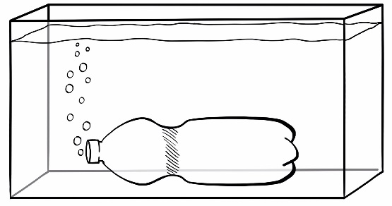

Z vrstilnimi števniki označi, katera sveča bo ugasnila prva, katera druga in katera tretja.
Pojasni.

Drevesa so za nas in naš planet zelo pomembna.
Se strinjaš s to trditvijo?
Pojasni.
Kaj bi se zgodilo, če dreves ne bi bilo več?

Kako zrak onesnažujemo?
Kaj lahko narediš za čistejši zrak?

